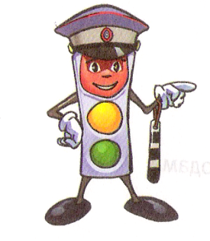
Муниципальное бюджетное дошкольное образовательное учреждение
детский сад комбинированного вида №80 «Светлячок»



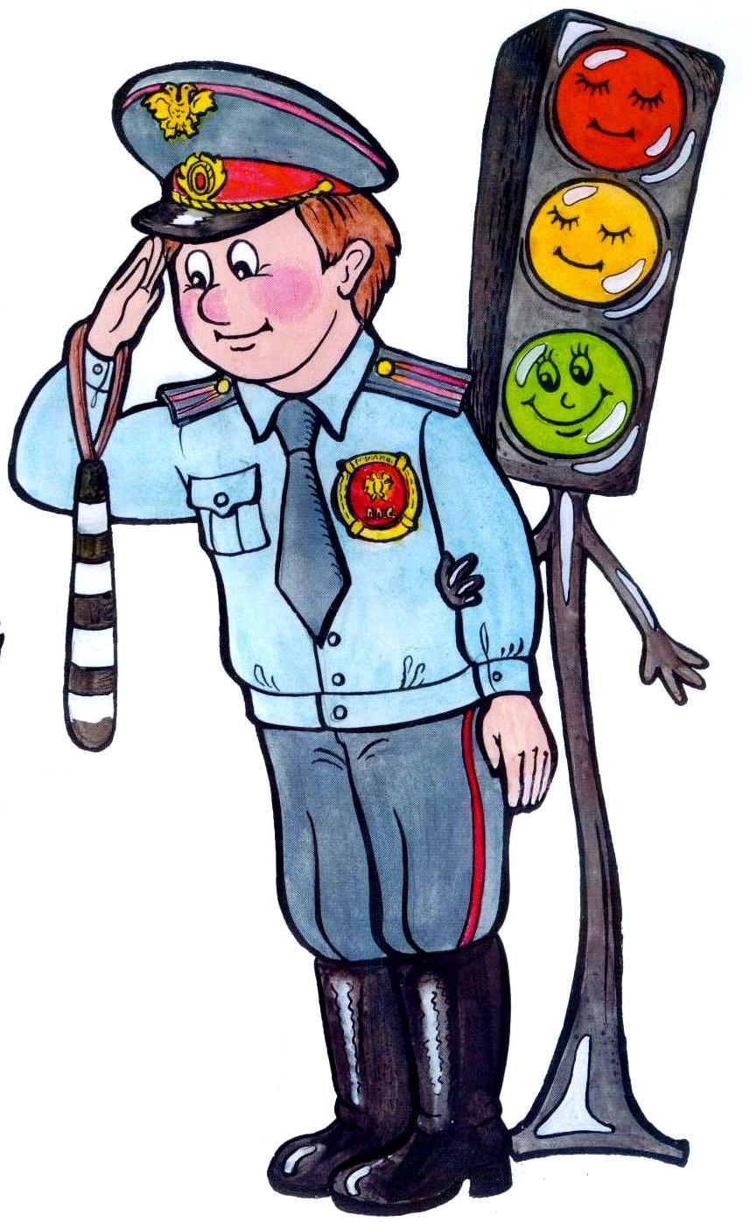


Отдел (Отделение) ГИБДД УВД (ОВД) города
(района, округа или другого муниципального образования)
Орган Управления образования_______________________
(наименование)

НАБЛЮДАТЕЛЬНОЕ ДЕЛО
НА МБДОУ ДСКВ №80 «СВЕТЛЯЧОК»

Муниципальное бюджетное дошкольное образовательное учреждение
детский сад комбинированного вида № 80 «СВЕТЛЯЧОК»,
г. Нижневартовск, ул. 60 лет Октября 67-б
по профилактике детского дорожно-транспортного травматизма

Ответственный от ГИБДД
(в соответствии с приказом начальника ОВД
о закреплении сотрудника за образовательным
учреждением. Фамилия, имя, отчество, контактный телефон):

____________________________________________________

Инспектор отделения пропаганды
ГИБДД УВД (ГРОВД) по округу
(Фамилия, имя, отчество, контактный телефон):
_______________________________________________________

Ответственный от управления департамента образования г. Нижневартовска
(фамилия, имя, отчество, контактный телефон):
_________________________________________

Руководитель образовательного
учреждения (директор школы)
(фамилия, имя, отчество, контактный телефон):

__________________________________________

Должностное лицо, ответственное за
организацию профилактики ДДТТ в
образовательном учреждении
(фамилия, имя, отчество, контактный телефон):

___________________________________________

Количество учащихся в образовательном
учреждении: _____ воспитанников

Наличие информационных уголков по пропаганде
безопасности дорожного движения
(«уголки безопасности»):
____ уголков безопасности (в групповых помещениях, в холле ДОУ)

Наличие специализированного кабинета
по обеспечению безопасности жизнедеятельности:
Площадка по безопасности дорожного движения
СХЕМА БЕЗОПАСНОГО МАРШРУТА ДВИЖЕНИЯ УЧАЩИХСЯ ПО ТЕРРИТОРИИ, ПРИЛЕГАЮЩЕЙ К ОБРАЗОВАТЕЛЬНОМУ УЧРЕЖДЕНИЮ
(с указанием пешеходных переходов, регулируемых и нерегулируемых, обозначенных дорожной разметкой, дорожными знаками, и другой необходимой информацией)

ПРОВЕДЕНИЕ ОБСЛЕДОВАНИЙ ТЕРРИТОРИИ,
ПРИЛЕГАЮЩЕЙ К ДОШКОЛЬНОМУ УЧРЕЖДЕНИЮ
(осуществляется совместно с инспектором ГИБДД по организации дорожного движения и представителем органов образования)

Дата | Выявленные недостатки | Отметка об устранении | ФИО и должность проверяющих

ДАННЫЕ О НАРУШЕНИЯХ ПРАВИЛ ДОРОЖНОГО ДВИЖЕНИЯ
С УЧАСТИЕМ ВОСПИТАННИКОВ ДОШКОЛЬНОГО УЧРЕЖДЕНИЯ
Дата, время, день недели, место совершения ДТП | ФИО  пострадавшего, группа | Характер ДТП, причины, обстоятельства, вид нарушения ПДД | Последствия, вид травмы | Проведенная работа педагогом по факту ДТП

ДАННЫЕ О НАРУШЕНИЯХ ПРАВИЛ ДОРОЖНОГО ДВИЖЕНИЯ,
ДОПУЩЕННЫЕ ВОСПИТАННИКАМИ ДОШКОЛЬНОГО УЧРЕЖДЕНИЯ
Дата, время, день недели, место совершения ДТП | ФИО  нарушителя, класс | Характер нарушения, причины, обстоятельства, вид нарушения ПДД | Последствия | Проведенная работа по факту нарушения

ПОСЕЩЕНИЕ ОБРАЗОВАТЕЛЬНОГО УЧРЕЖДЕНИЯ
СОТРУДНИКАМИ ГОСАВТОИНСПЕКЦИИ
Дата | ФИО сотрудника | Цель посещения | Примечание
ПРОВЕДЕНИЕ ПРОФИЛАКТИЧЕСКИХ БЕСЕД
Сотрудниками Государственной инспекции безопасности дорожного движения
(работа с детьми)
Дата | ФИО сотрудника | Тема беседы, лекции | Состав и количество слушателей
ПРОВЕДЕНИЕ ПРОФИЛАКТИЧЕСКИХ БЕСЕД
Сотрудниками Государственной инспекции безопасности дорожного движения
(работа с сотрудниками ДОУ)
Дата | ФИО сотрудника | Тема беседы, лекции | Состав и количество слушателей

ИСПОЛЬЗОВАНИЕ МЕТОДИЧЕСКОЙ ЛИТЕРАТУРЫ, НАГЛЯДНЫХ ПОСОБИЙ
И ДРУГИХ МАТЕРИАЛОВ ПО БЕЗОПАСНОСТИ ДОРОЖНОГО ДВИЖЕНИЯ В ОБУЧЕНИИ ПРАВИЛ ДОРОЖНОГО ДВИЖЕНИЯ И ПРОФИЛАКТИКЕ
ДЕТСКОГО ДОРОЖНО-ТРАНСПОРТНОГО ТРАВМАТИЗМА

№ | Автор, год выпуска | Наименование | В какой группе, на каких занятиях, мероприятиях используется
1 | Н.Н.Авдеева  О.Л.Князева  Р.Б. Стеркина. 2002 | Учебное пособие по основам безопасности жизнедеятельности детей дошкольного возраста | Во всех возрастных группах
2 | О.Ю. Старцева 2008 | Школа дорожных наук | -//-
3 | Л.Б.Баряева  В.Л.Жеренеров  Е.В. Загребаева 2007 | Азбука дорожного движения | -//-
4 | М.С. Коган 2006 | Правила дорожные знать каждому положено! | -//-
5 | Н.А. Извекова  А.Ф. Медведева2006 | Правила дорожного движения для детей дошкольного возраста | -//-
6 | М.Р. Максиняева 2002 | Занятия по ОБЖ с младшими школьниками | -//-
7 | К.Ю. Белая  В.Н. Зимонина  Л.А. Кондрыкинская 2006 | Как обеспечить безопасность дошкольников | -//-
8 | С.Н. Черепнова2008 | Правила дорожного движения дошкольникам | -//-
9 | Е.Ю. Лавлинскова2008 | Изучаем правила дорожного движения | -//-
10 | Л.Б. Поддубная2005 | Правила дорожного движения подготовительная группа | -//-
11 | Ф.З. Багаутдинов 2002 | Пособие для родителей и воспитателей | -//-
12 | Е. Казловская 2007 | Профилактика детского дорожно–транспортного травматизма | -//-
13 | О.В. Калашникова 2006 | Путешествие в страну дорожных знаков и сказок | -//-
14 | Е.А. Козловская  С.А.Козловский 2004 | Дорожная безопасность | -//-
15 | А.Дорохов 2007 | Будьте любезны и другие рассказы | -//-
16 | П.В. Ижевского 2007 | Правила дорожного движения | -//-
17 | Л.М. Тумакова  И.В. Парфенова  Л.П. Кропотова 1998 | Познай себя | -//-
18 | Н. Губарева  Б. Вахнюка 2009 | Дорожные знаки | -//-
НАГЛЯДНЫЕ ПОСОБИЯ,
ОБОРУДОВАНИЕ И ИНВЕНТАРЬ

- Дорожные знаки.
- Макет дороги с набором машин.
- Набор картин «Всем без исключения о правилах дорожного движения».
- Панно: «Светофор», «Автобус», «Руль».
- Элементы костюмов милиционера (фуражка, жезл, свисток).
- Электрифицированная игра на закрепление знаний о знаках дорожного движения.
- Наглядная агитация для родителей, детей.
- Фланелеграфы, плакаты, сюжетные картинки.
- Детский педальный транспорт (велосипеды и т.д.)
- Конструкторы (строительный, металлический).
- Жезлы, свистки, фуражки милиционера.
- Игрушки транспортные.
- Флажки для перехода улицы.
- Планшеты с перекрёстком.
- «Пешеходный переход».
- «Движение пешехода запрещено».
- «Круговое движение».
- «Остановка автобуса».
- « Осторожно – дети».
- «Телефон».
- «Пункт медицинской помощи».
- «Пункт питания».
- «Движение направо (налево)»
- Видеофильмы, видеоролики, мультфильмы, видеоигры.
- Раздаточный материал по теме
- Детская художественная литература.

ВЕДЕНИЕ НАБЛЮДАТЕЛЬНОГО ДЕЛА
НА ДОШКОЛЬНОЕ УЧРЕЖДЕНИЕ

Все вопросы, связанные с обучением детей и подростков правилам дорожного движения и формированием у них навыков безопасного поведения на улицах и дорогах, которое осуществляет образовательное учреждение; контроля за дорожными условиями, которые должны обеспечивать безопасность детей на территориях, прилегающих к образовательным учреждениям, отражаются в наблюдательном деле, которое должно быть заведено на каждое образовательное учреждение в 2-х экземплярах. Один экземпляр находится в подразделении пропаганды Госавтоинспекции, второй – в образовательном учреждении, у педагога, ответственного за организацию профилактики детского дорожно-транспортного травматизма (ДДТТ).
В наблюдательном деле необходимо отражать всю информацию о профилактической работе, проводимой в образовательном учреждении.
Целесообразно хранить в наблюдательном деле акты инспектирования образовательного учреждения, которые составляются в 3-х экземплярах (один направляется в орган управления образования, второй – директору образовательного учреждения и хранится в наблюдательном деле, третий – в ГИБДД)
В наблюдательном деле рекомендуется также иметь, копии представлений, предписаний, информационных писем о состоянии аварийности и по другим проблемам связанным с профилактикой детского дорожно-транспортного травматизма, направленные в различные инстанции, и сведения о принятых мерах по устранению выявленных недостатков в организации профилактики ДДТТ.
В наблюдательное дело помещаются материалы (либо копии материалов) направленные из ГИБДД с информацией о ДТП с участием ребенка (учащегося данной школы).
Наблюдательное дело заводится, заполняется и ведется должностным лицом образовательного учреждения, ответственным за проведение работы по профилактике ДДТТ, совместно с инспектором по пропаганде БДД Госавтоинспекции.
В наблюдательном деле может храниться и следующая информация:
- приказ начальника подразделения Госавтоинспекции о закреплении личного состава за образовательным учреждением;
- совместные приказы Госавтоинспекции и местного органа управления образованием о проведении профилактических мероприятий по обеспечению безопасности дорожного движения;
- планы совместной работы по профилактике ДДТТ с органом управления образования, администрацией образовательного учреждения, Отделом Госавтоинспекции;
- перечень знаний, умений и навыков по правилам дорожного движения, которыми должны владеть учащиеся образовательного учреждения;
- методические материалы для оформления «уголков безопасности»;
- методические разработки (положения, инструкции, памятки, сценарии, плакаты, настольные игры и др.) для проведения занятий по ПДД во внеурочное время, соревнований, викторин, олимпиад и т.д. По профилактике ДДТТ.
- Аналитические справки о проделанной работе по профилактике ДДТТ.

ИНСТРУКЦИЯ
ПО ОРГАНИЗАЦИИ РАБОТЫ ПО ПРЕДУПРЕЖДЕНИЮ
ДЕТСКОГО ДОРОЖНО-ТРАТСПОРТНОГО ТРАВМАТИЗМА

Для организации и координации работы по предупреждению детского дорожно-транспортного травматизма (ДДТТ) в образовательном учреждении администрации необходимо:
- Издать приказы об условиях перевозки учащихся, закрепить ответственное лицо (педагога) за организацию перевозок детей. Приказом назначить сопровождающего, находящегося в автобусе на время организации перевозок детей.
- Разработать инструкцию по охране труда при перевозке обучающихся, воспитанников автомобильным транспортом.
- Разработать в каждом учебном учреждении муниципального образования схему маршрута автобуса и график (расписание) движения автобуса по перевозке учащихся, которую согласовать с территориальным подразделением Госавтоинспекции.
- Ведение документации в образовательном учреждении по профилактике детского дорожно-транспортного травматизма в соответствии с Приложением № 1, 2.
- Рассматривать вопросы по ДДТТ на совещаниях при директоре, завуче, родительских собраниях.
- Назначить педагога, ответственного за данное направление работы, приказом директора образовательного учреждения перед началом учебного года. Это может быть заместитель директора по воспитательной работе, учитель начальных классов или предмета основы безопасности жизнедеятельности (ОБЖ), руководитель отряда юных инспекторов дорожного движения (ЮИД) или любой педагог на усмотрение директора, владеющий соответствующими знаниями или прошедший курсы повышения квалификации по обучению школьников правилам дорожного движения.
Педагог, (инструктор по безопасности дорожного движения) руководствуется в своей работе Законом РФ «О безопасности дорожного движения», Правилами дорожного движения, в редакции с внесенными изменениями и дополнениями, и другими нормативно-правовыми актами. Работа осуществляется в тесном контакте с инспектором ГИБДД, закрепленным за данным образовательным учреждением приказом начальника ГИБДД.
В обязанности педагога, ответственного за организацию работы по предупреждению ДДТТ, входит:
- Организация работы образовательного учреждения по предупреждению ДДТТ в соответствии с планами совместной работы ГИБДД и органа управления образованием.
- Организации совместных профилактических мероприятий с учащимися и их родителями.
- Оформление «Уголка безопасности», кабинета «ОБЖ».
- Ведение наблюдательного дела на образовательное учреждение.
- Систематическое информирование педагогического коллектива и родителей о состоянии аварийности: количестве ДТП с участием детей, анализе причин и условий, способствующих возникновению ДТП, сроках проведения профилактических мероприятий, их участниках.
- Разработка совместно с сотрудниками Госавтоинспекции схемы маршрута безопасного передвижения учащихся по территории, прилегающей к образовательному учреждению. Контроль постоянного обновления информации по данной схеме.
- Организация работы отряда (кружка), ЮИД, участие в написании положений, инструкций по проведению его работы.
- Проведение обязательного инструктажа детей и сопровождающих взрослых по правилам безопасного поведения на проезжей части при организации групповых экскурсий, выходах в кино, театры, музеи и т.д.

